**高2024届高考诊断考试（一）物理试题**

**（考试时间：75分钟 试卷满分：100分）**

**一、单项选择题：共7小题，每小题4分，共28分。**

1. 2023年5月30日9时31分，神州16号载人飞船进入太空并成功对接于天和核心舱径向端口，在此期间神州16号经历了5次自主变轨，成功与天和核心舱径向对接，标志着我国已经成为了航天大国。天和核心舱的轨道参数为：远地点距地面高度约394.9千米；近地点距地面高度约384千米；可把天和核心舱的轨道近似的看成圆周轨道。已知同步卫星距地球表面高度约为36000km。结合材料信息下列说法正确的是（    ）

A. 飞船运载火箭发射过程中，宇航员处于失重状态

B. 天和核心舱在轨道上运行时，与太阳的连线在相同时间内扫过的面积是相等的

C. 天和核心舱里的宇航员绕地球公转的线速度要比在赤道上随地球自转的物体线速度大

D. 神州16号飞船在变轨到更高轨道过程中，需要点火减速

2. 子弹穿透力试验中，将相同的多块厚木板相互靠近固定在水平面上，试验员将子弹水平射向木板，通过观察子弹停下的位置获得相应数据。若子弹与木板间的阻力大小恒定，且子弹沿直线运动，某次射击后发现刚好击穿2层木板。下列分析正确的是（　　）

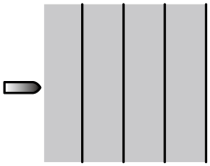

A. 若仅将子弹的质量增加1倍，刚好打穿4层木板

B. 若仅将子弹的射入速度提升1倍，刚好打穿4层木板

C. 若仅改变子弹形状使相互间阻力减小，可以增加打穿木板的数量，同时减少发热量

D. 子弹击穿第一块木板时速率降为初速率的一半

3. 如图，为氢原子能级示意图。现有大量的氢原子处于*n=*4的激发态，当向低能级跃迁时辐射出若干种不同频率的光，下列说法正确的是（　　）

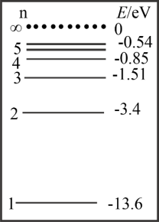

A. 最多可辐射出3种不同频率的光

B. 由*n=*2能级跃迁到*n=*1能级产生的光的能量为12.09eV

C. 由*n=*4能级跃迁到*n=*1能级产生的光的波长最短

D. 由*n=*3能级跃迁到*n=*2能级辐射出的光照射逸出功为6.34eV的金属铂能发生光电效应

4. 如图所示的电路中，电源的电动势和内阻恒定不变，电灯恰能正常发光，如果滑动变阻器的滑片向端滑动，则（　　）

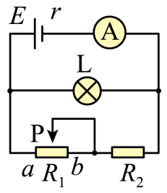

A. 电灯变亮，电流表示的示数增大

B. 电灯变亮，电流表的示数变小

C. 电灯变暗，电流表的示数变小

D. 电灯变暗，电流表的示数增大

5. 带负电的粒子在某电场中仅受电场力作用，能分别完成以下两种运动：直线运动；圆周运动。则该电场可能由（    ）

①一个带正电的点电荷形成 ②一个带负电的点电荷形成

③两个分立的带等量正电的点电荷形成 ④两个分立的带等量负电的点电荷形成

A. ①②说法正确 B. ①③说法正确

C. ②④说法正确 D. 只有①说法正确

6. 一定质量的理想气体，从状态*a*开始，经历，，，四个过程又回到状态*a*，其体积*V*与热力学温度*T*的关系图像如图所示，的延长线经过坐标原点*O*，、分别与横轴、纵轴平行，*e*是与的交点，下列说法正确的是（　　）

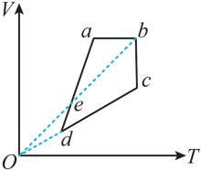

A. 气体从状态*c*到状态*d*分子平均动能变大

B. 气体从状态*a*向状态*b*变化的过程中压强一直不大于状态*e*的压强

C. 状态*b*到状态*c*过程中单位时间内单位面积上器壁碰撞的分子数变少

D. 气体从状态*d*到状态*a*压强变大

7. 水平放置的平行板电容器与某一电源相连接后，断开电键，重力不可忽略的小球由电容器的正中央沿水平向右的方向射入该电容器，如图所示，小球先后经过虚线的*A*、*B*两点. 则(　　)

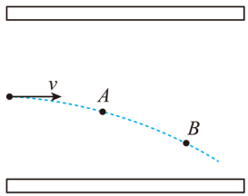

A. 如果小球所带的电荷为正电荷，小球所受的电场力一定向下

B. 小球由*A*到*B*的过程中电场力一定做负功

C. 小球由*A*到*B*的过程中动能可能减小

D. 小球由*A*到*B*的过程中，小球的机械能可能减小

**二、多项选择题：共3小题，每小题5分，共15分。全部选对得5分，部分选对得3分，有选错的得0分。**

8. 振源S在*O*点做沿竖直方向的简谐运动，频率为5Hz，*t*＝0时刻向右传播的简谐横波如图所示. 则以下说法正确的是（  ）（填正确答案标号）.

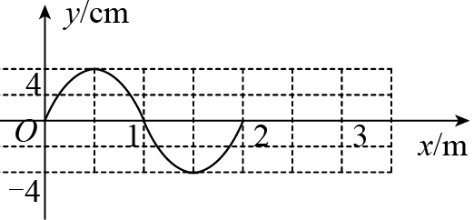

A. 该横波的波速大小为10 m/s

B. *t*＝0时，*x*＝1 m处的质点振动方向向下

C. *t*＝0.5s时，*x*＝3m处的质点处在平衡位置且振动方向向下

D. 传播过程中该横波遇到小于 1m的障碍物或小孔都能发生明显的衍射现象

9. 如图所示，竖直平面内有一光滑且不计电阻的平行金属导轨长*H=*1.7m。两导轨相距*L=*1m，导轨顶端*P*、*M*间接有一阻值为*R=*1.5Ω的定值电阻，一质量*m=*0.1kg阻值*r=*0.5Ω的金属棒与导轨等宽，且与导轨接触良好，虚线*O1O2*为匀强磁场的上边界，虚线下方是长的匀强磁场区域，磁感应强度大小*B=*T，磁场方向垂直导轨所在平面向里。现将金属棒从*O1O2*处由静止释放，在其下滑至底端*QN*的过程中，金属棒产生的热量0.1J。不计空气阻力，重力加速度*g*取10m/s2，则下列说法正确的是（　　）

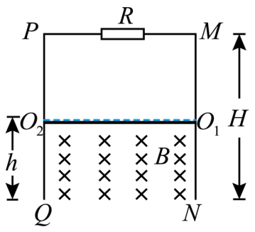

A. 金属棒在此过程中克服安培力做的功*W=*0.4J

B. 金属棒下滑的最大速度=4m/s

C. 金属棒从*O1O2*处由静止下滑至底端*QN*经历的时间约为0.51s

D. 若让金属棒恰好匀速经过磁场，则应将它从导轨顶端*PM*处由静止释放

10. 如图所示，理想变压器的原、副线圈分别接理想电流表A、理想电压表V，原线圈接输出电压恒定的交流电源，副线圈上通过输电线接有一个灯泡L，一个电吹风M（内阻与灯泡L相同），输电线的等效电阻为*R*，副线圈匝数可以通过调节滑片P改变。S断开时，灯泡L正常发光。滑片P位置不动，当S闭合时，以下说法中正确的是（    ）

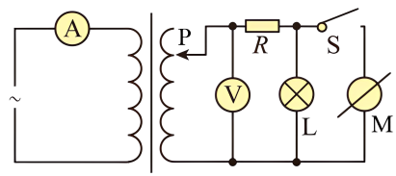

A. 电压表读数增大

B. 电流表读数增大

C. 为使灯泡L正常发光，滑片P应向上滑动

D. 灯泡L与电吹风M消耗的电功率一定相同

**三、非选择题：共57分**

11. 某实验小组在利用实验室提供的器材测量一种金属电阻丝的电阻率时，先用多用电表欧姆挡粗测了金属电阻丝的阻值，所使用的多用电表欧姆挡共有“”“”“”“”四个挡。实验小组的主要操作步骤有如下三步：[请填写第(2)步操作]

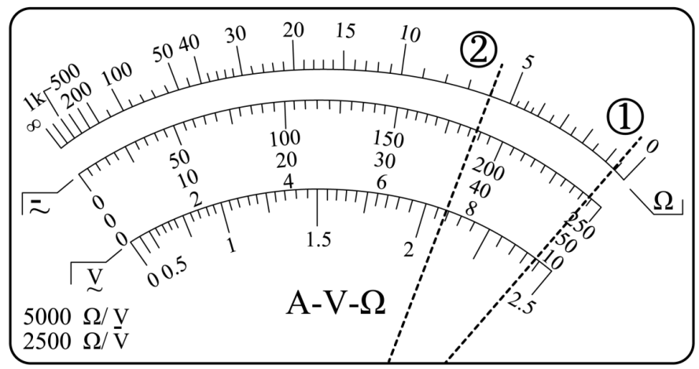

(1)将红、黑表笔分别插入多用电表的“+”、“-”插孔，选择“”倍率的欧姆挡；

(2) ；

(3)把红、黑表笔分别与金属电阻丝的两端相接，表针指在如图中虚线①的位置。为了能获得更准确的测量数据，应将倍率调整到欧姆挡 的挡位；在一系列正确操作后表针指在如图中虚线②的位置，则该金属电阻丝阻值的测量值是 ；

12. 小明用如图甲所示的装置进行“探究加速度与力、质量的关系”实验。

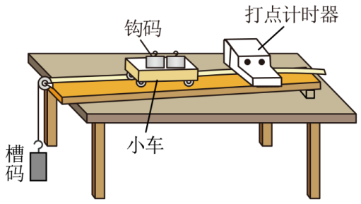

①关于该实验，以下说法正确的是

A. 细线应跟长木板平行

B. 槽码质量*m*应该远小于小车和钩码的总质量*M*

C. 实验中应适当调整长木板的倾斜度，以补偿小车受到的阻力

D. 本实验不需要补偿小车受到的阻力，因为阻力是恒定不变的

②实验中得到一条如图乙所示的纸带，点*A*、*B*、*C*是纸带上3个计数点（每打5个点取一个计数点）。已知打点计时器电源频率为50Hz，打*B*点时小车的速度大小是 m/s。（计算结果保留两位有效数字）

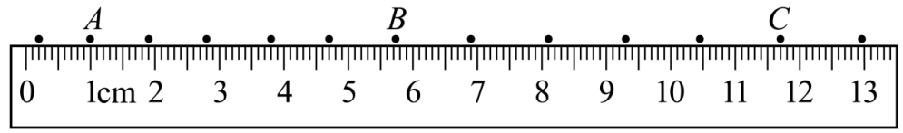

13. 为了测一玻璃砖厚度和光在其中的传播速度，某同学在玻璃砖上方S点发射出一光束，从玻璃砖上表面B点垂直射入，最后打在与玻璃砖平行放置的光屏上的C点. S点到玻璃砖上表面距离，玻璃砖的折射率，玻璃砖下表面到光屏的距离为，当这一光束在竖直平面内以S点为圆心沿逆时针方向转过60°角，从玻璃砖上表面的A点射入，透出玻璃砖后落在光屏上的某点P，已知P点到C点的距离为11cm，光在真空中的传播速度为. 求:

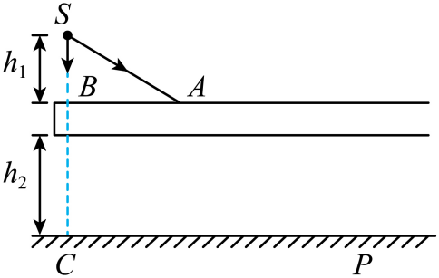

①光在该玻璃砖中的传播速度v的大小；

②该玻璃砖的厚度d.

14. 如图所示，质量均为的两个小物块（均可视为质点）放置在水平地面上，竖直平面内半径的光滑半圆形轨道与水平地面相切于，弹簧左端固定。移动物块压缩弹簧到某一位置（弹簧在弹性限度内），由静止释放物块，物块离开弹簧后与物块碰撞并粘在一起以共同速度向右运动，运动过程中经过一段长为的粗糙水平面后，冲上圆轨道. 两物块与段粗糙水平面间的动摩擦因数为，除段外的其他水平面摩擦力不计，取。求：

（1）刚释放物块时，弹簧的弹性势能；

（2）若，两物块刚过点时受到轨道支持力的大小；

（3）若两物块能通过圆形轨道最高点，求应满足什么条件。

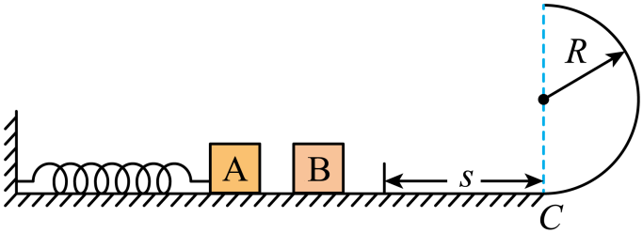

15. 如图所示，在无限长的竖直边界和间，上、下部分分别充满方向垂直于平面向外的匀强磁场，上部分区域的磁感应强度大小为，为上、下磁场的水平分界线，质量为*m*、带电荷量为的粒子从边界上与*O*点相距为*a*的*P*点垂直于边界射入上方磁场区域，经上的*Q*点第一次进入下方磁场区域，*Q*点与*O*点的距离为，不考虑粒子重力。

（1）求粒子射入时的速度大小；

（2）要使粒子不从边界飞出，求下方磁场区域的磁感应强度应满足的条件；

（3）若下方区域的磁感应强度，粒子最终垂直边界飞出，求边界与间的距离*L*与*a*的关系。

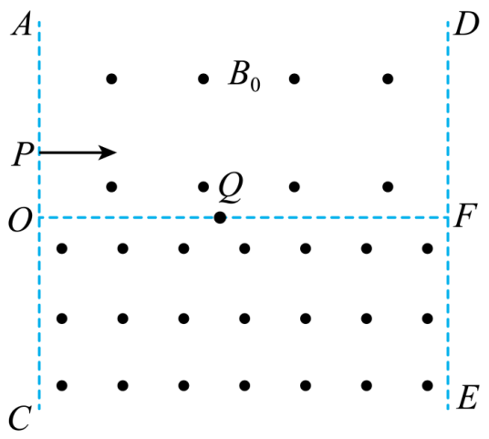

**高2024届高考诊断考试（一）物理试题答案**

|  |  |  |  |  |  |  |  |  |  |
| --- | --- | --- | --- | --- | --- | --- | --- | --- | --- |
| 1 | 2 | 3 | 4 | 5 | 6 | 7 | 8 | 9 | 10 |
| C | A | C | B | B | B | D | ACD | AC | BC |

1. A. 飞船运载火箭发射过程中，加速度方向向上，宇航员处于超重状态，故A错误；

B. 天和核心舱在轨道上绕地球运行时，根据开普勒第二定律可知，天和核心舱与地球的连线在相同时间内扫过的面积是相等的，但与太阳的连线在相同时间内扫过的面积是不相等的，故B错误；

C. 根据万有引力提供向心力可得



解得



由于天和核心舱的轨道半径小于同步卫星的轨道半径，则天和核心舱的线速度大于同步卫星的线速度；根据



可知同步卫星的线速度大于赤道上随地球自转的物体线速度；则天和核心舱里的宇航员绕地球公转的线速度要比在赤道上随地球自转的物体线速度大，故C正确；

D. 神州16号飞船在变轨到更高轨道过程中，需要点火加速做离心运动，故D错误。

2. A. 设子弹与木板见的阻力为*f*，每层木板的厚度为*d*，刚好击穿2层木板时由牛顿第二定律可知





当子弹的质量增加1倍时



子弹运动的位移为



即



所以刚好击穿4层木板，故A正确；

B. 仅将子弹的射入速度提升1倍后，由



可知刚好打穿8层木板，故B错误；

C. 仅改变子弹形状使相互间阻力减小，子弹的加速度减小，从而得出打穿木板的数量，根据动能定理



可知产生的热量不变，故C错误；

D. 根据



得



故D错误。

3. A. 根据知，这些氢原子总共可辐射6种不同频率的光子，故A错误；

B. *n*=2和*n*=1产生的光的能量为



故B错误；

C. *n*=4和*n*=1的能级差最大，辐射的光子频率最大，波长最短，故C正确；

D. 用*n*=3能级跃迁到*n*=2能级辐射出的光子能量为



1.89 eV小于金属的逸出功6.34eV，所以不能发生光电效应，故D错误。

4. 据题意，当滑片向端滑动时，外电阻增加，据闭合电路欧姆定律



可知干路电流减小，而内电压



减小，外电压



变大，故灯泡变亮而电流表示数减小。

5. ①因为一个带正电的点电荷形成的电场，其电场线是直线，当带负电的粒子的初速度的方向与电场线的方向在一条直线上时，粒子仅受电场力作用可以在电场线上运动，当粒子的初速度的方向与电场线垂直时，若电场力刚好提供向心力时，粒子可以在等势面上做匀速圆周运动. 故①正确；

②因为一个带负电的点电荷形成的电场，其电场线是直线，当粒子的初速度的方向与电场线垂直时，粒子受到与电场线方向相反的力的作用，将会做离心运动，故②错误；

③两个等量的同种正点电荷形成的电场中，当带负电的粒子的初速度的方向与两电荷连线上的电场线在一条直线上时，粒子可以在电场线上做直线运动，由于场强是变化的，所以粒子做变速直线运动，考虑到电场分布的空间性和对称性，当粒子初速度的方向在两电荷连线的中垂面内且与中垂线垂直，则粒子所受库仑力的合力始终指向两电荷连线的中点，粒子将在两电荷连线的中垂面内，以两电荷连线的中点为圆心做匀速圆周运动，故③正确；

④两个带等量负的点电荷的电场对负电荷的作用力向外，同负点电荷的电场类似，所以带负电粒子不可能在受到背离圆心的作用下做匀速圆周运动，故④错误。故B正确，ACD错误。

6. A. 气体从状态*c*到状态*d*，温度降低，分子平均动能减小，故A错误；

B. 根据可知



坐标原点*O*与*ab*上各点连线的斜率与压强成反比，由图可知，*O*与*b*的连线的斜率最小，压强最大，即*e*点压强最大，故B正确；

C. 状态*b*时体积大于状态*c*时的体积，状态*b*分子密度低，则状态*b*时单位时间内与器壁单位面积碰撞的分子数比*c*状态少，故C错误；

D. 根据可知



坐标原点*O*与*ad*上各点的连线斜率与压强成反比，由图可知，气体从状态*d*到状态*a*是压强减小，故D错误。

7. A. 小球在极板间受到竖直向下的重力作用与电场力作用，由图示小球运动轨迹可知，小球向下运动，说明小球受到的合力竖直向下，重力与电场力的合力竖直向下. 当小球带正电时，若上极板带正电荷，小球所受电场力向下，小球受到的合力向下；当小球带正电时，若上极板带负电，小球所受电场力向上，在电场力小于重力时，小球受到的合力也向下. 故无法确定电场力方向，A项错误；

B. 如果小球受到的电场力向下，小球从*A*运动到*B*点过程中电场力做正功；如果小球受到的电场力向上，则电场力做负功. 故B项错误；

C. 小球受到的合力向下，小球从*A*点运动到*B*点过程中合外力做正功，小球的动能增加. 故C项错误；

D. 小球从*A*点运动到*B*点过程，电场力可能做正功也可能做负功，小球的机械能可能增加也可能减小. 故D项正确.

8. A. 从图中可知波长，故波速为



A正确；

B. 根据上下坡法可得，*t*＝0时，*x*＝1 m处的质点振动方向向上，B错误；

C. 简谐横波振动周期，时，=，*x*=3m处质点与*t*=0时*x*=2m处质点的振动方向相同，*t*=0时*x*=2m处质点的振动方向向下，所以*t*＝0.5s时，*x*＝3m处的质点振动方向向下，C正确；

D. 当障碍物的尺寸、孔的宽度与波长接近或者比波长更小时，有明显的衍射现象发生，因此当波长为2m的横波遇到小于 1m的障碍物或小孔都能发生明显的衍射现象，D正确；

9. A. 在其下滑至底端*QN*的过程中，金属棒产生的热量0.1J，可知电阻*R*上产生的热量为0.3J，则电路产生的总热量为*Q*=0.4J，即金属棒在此过程中克服安培力做的功

*W=*0.4J

A正确；

B. 若磁场无限长，则当金属棒速度最大时，则





联立解得

*vm*=4m/s

而当磁场的高度为 时，金属棒到达最下端时满足



解得

*v*=3m/s

可知金属棒在磁场中的最大速度为3m/s，B错误；

C. 金属棒从*O1O2*处由静止下滑至底端*QN*时由动量定理



其中



联立解得经历的时间

*t*≈0.51s

C正确；

D. 若金属板匀速经过磁场，则速度要达到4m/s，而金属棒从*PM*下落到*OO*′的速度为



则金属棒进入磁场时先做减速运动，不可能匀速通过磁场，D错误。

10.A. 滑片位置不动，当S闭合时，电阻变小，原线圈电压及匝数比不变，副线圈电压不变，电压表读数不变，故A错误；

B. 副线圈电压不变，电阻变小，输出功率变大，输入功率变大，根据



知电流表读数变大，故B正确；

C. 副线圈电流变大，等效电阻两端的电压增大，并联部分的电压减小，为了使灯泡L正常发光，必须增大电压，滑片应向上滑动，故C正确；

D. 电吹风除了内阻的热功率外可能还有输出机械功率，即



可知电吹风





灯泡L与电吹风M的电流不同，消耗电功率不相同，故D错误。

11. 将红、黑表笔直接接触，调整“欧姆调零旋钮”，使表针指向0Ω。或（将红、黑表笔短接，调节欧姆调零旋钮进行欧姆调零） ×1 6.0

12. ABC 0.54

13. 由题意画出光路图如图所示；

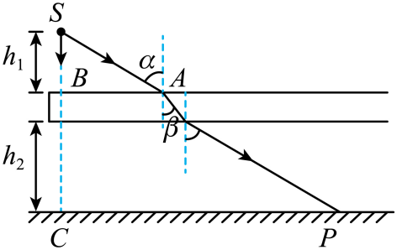

①由*n*=

解得：*v*=×108 m/s.

②设从空气到玻璃过程中，入射角*α*=60°、折射角为*β* ，则：

*n*=

tan*β*=

可得tan*β*=

sin*β*=

又*CP*=*h1*tan*α*+*d*tan*β*+*h2*tan*α*

解得：*d*=2 cm

14. （1）与B碰撞时，由动量守恒可得



则



代入得



（2）从碰撞到时，由动能定理得



在时有



得



（3）从碰撞运动至最高点时，由动能定理得



过最高点时



且

代入数据得



15. （1）设粒子在上方做圆周运动的半径为*R*，由几何关系得





对粒子有



粒子射入时的速度大小



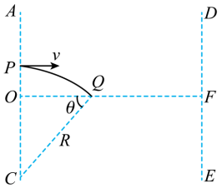

（2）当粒子恰好不从边界飞出时，由几何关系得













当时，粒子不会从边界飞出。

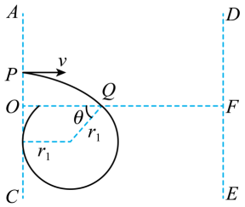

（3）当时，粒子在下方运动时





设粒子的速度方向再次与射入磁场时的速度方向一致时的位置为，由对称性可知*P*与的连线一定与平行。

根据几何关系知





所以若粒子最终垂直边界飞出，边界与间的距离为。

